实验报告

**实验名称：实验3.2.2：配置黑洞 MAC 地址表项**

学院：计算机科学学院 班级： 21物联网2班 学号：2021036143218 姓名：钟有熙

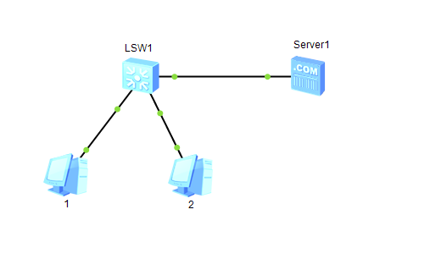1，请将创建的拓扑图截图粘贴到实验报告中。

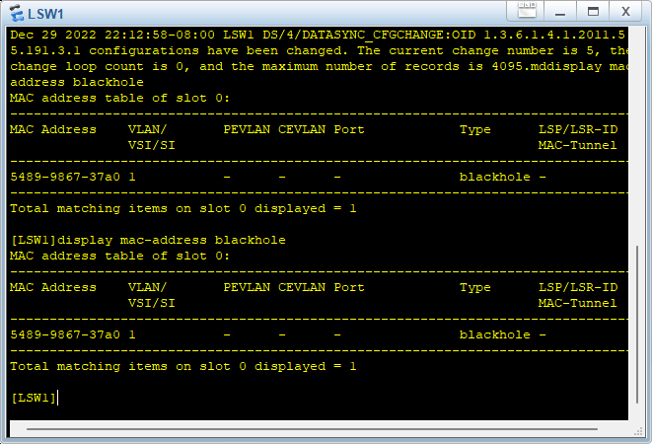2，请将交换机LSW1黑洞MAC地址表项的截图粘贴到实验报告中。

3，PC-1与PC-2能彼此ping通吗？请将ping命令执行结果的截图粘贴到实验报告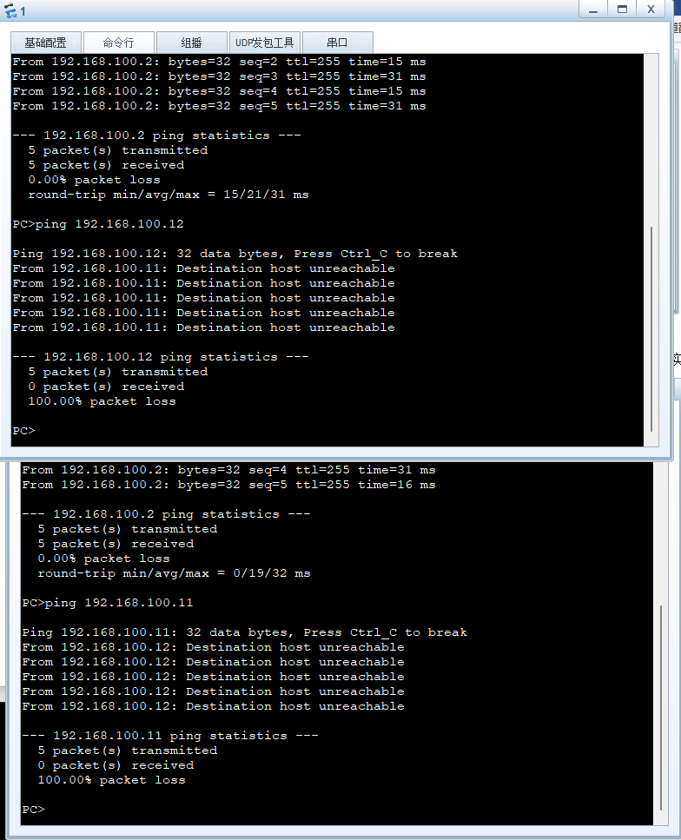中。

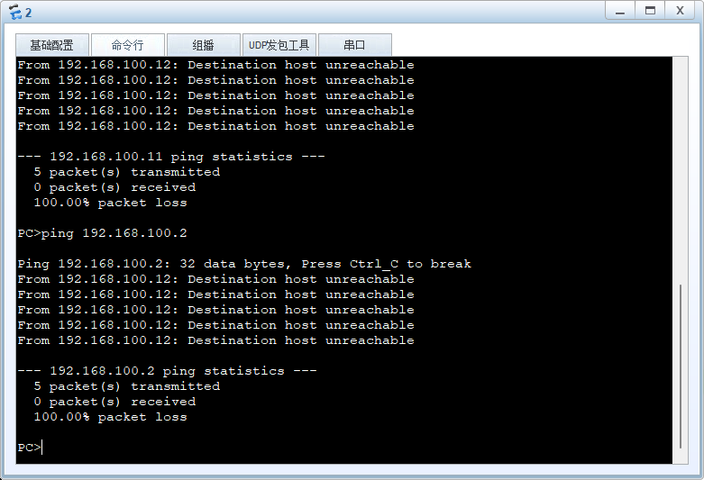4，PC-2与Server-1能彼此ping通吗？请将ping命令执行结果的截图粘贴到实验报告中。